Společnost Fryderyka Chopina v České republice, spolek
Se sídlem: Hlavní 47, CZ 353 01 Mariánské Lázně
IČO 64840441
Zastoupená místopředsedou doc. MgA. Martinem Kasíkem, Ph.D.
(dále „organizátor“),

Západočeský symfonický orchestr o.p.s.
se sídlem: Hlavní 47, 353 01 Mariánské Lázně
IČO: 26320053
Zastoupená ředitelem: MgA. Jan DUŠEK, Ph.D.
(dále „orchestr“)

uzavřeli následující smlouvu:

1. Orchestr se zavazuje vystoupit: ve Společenském domu Casino v Mar.Lázních:

dne 17.8.2024 ve 19.30 h. Casino 65. CHOPINŮV FESTIVAL 2024
24.8.2024 v 19.30 h. Casino 65. CHOPINŮV FESTIVAL 2024

Program 17.8. SD Casino
Česká a polská hymna
F. Chopin: Koncert pro klavír a orchestr č. 1 op. 11
A. Dvořák: Symfonie e moll op. 95 č. 9 „Novosvětská“

ÚČINKUJÍCÍ A DIRIGENT:
Dina Yoffe (Lotyšsko) – klavír
Vito Clemente (Itálie) – dirigent

Zkoušky: 15.8.orchestr, 16.8. se sólistou, 17.8. generálka 9-12 h.

Program 24.8. SD Casino
Česká a polská hymna
F. Chopin: Koncert f moll op. 21
A. Dvořák: Symfonie d moll op. 70 č. 7

ÚČINKUJÍCÍ A DIRIGENT:
Marek Bracha (Polsko) – klavír
Bartosz Zurakowski (Polsko) – dirigent

Zkoušky: 22.8. orchestr, 23.8. se sólistou, 24.8. generálka 9-12 h.

2. Organizátor vyplatí za dvě vystoupení účinkujícímu honorář v celkové výši: 150 000 CZK.
Honorář bude zaslán na účet č. 8908830297/0100 do 15.9.2024 na základě zaslané faktury.

3. KONTAKT sekretariát festivalu: Eva Smejkalová – 602 143 273 / 777 670 319

4. Smlouva smí být zrušena nebo pozměněna dohodou obou stran.

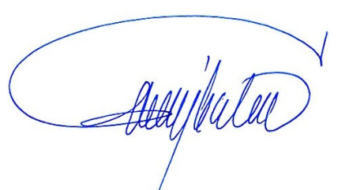

___________________________ ____________________________
Podpis organizátora v.z. Podpis účinkujícího

